ОБРАЗЦЫ ДЕТСКОГО РИСУНКА – БЯЗЬ САМОЙЛОВО

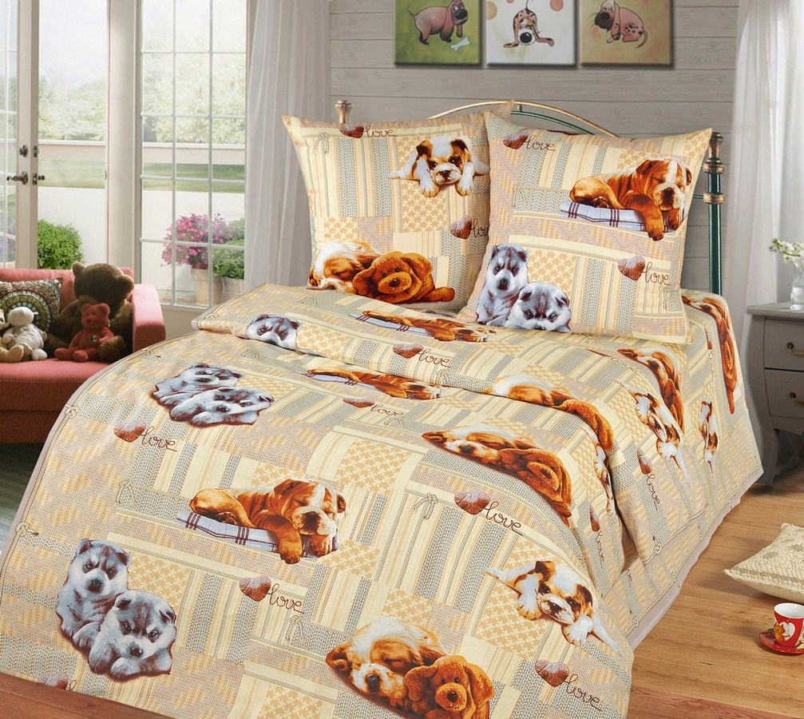

Детский рисунок ВЕСЕЛАЯ КОМПАНИЯ
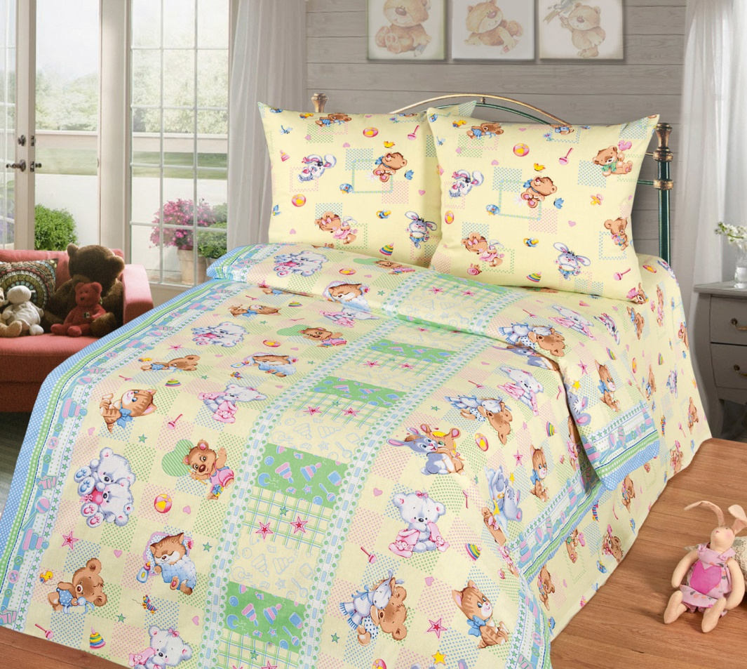

Детский рисунок ЛАДУШКИ
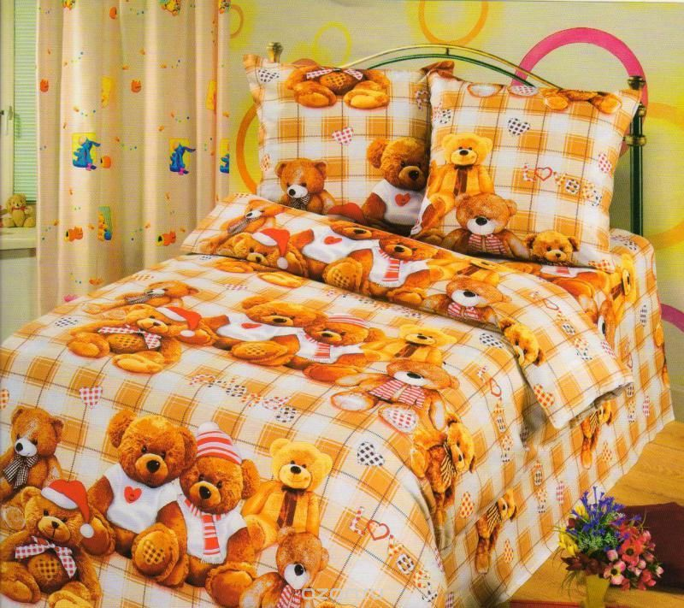
Детский рисунок МИШУТКИ
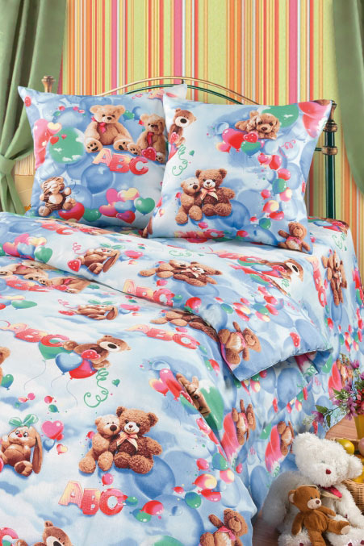

Детский рисунок НЕПОСЕДЫ

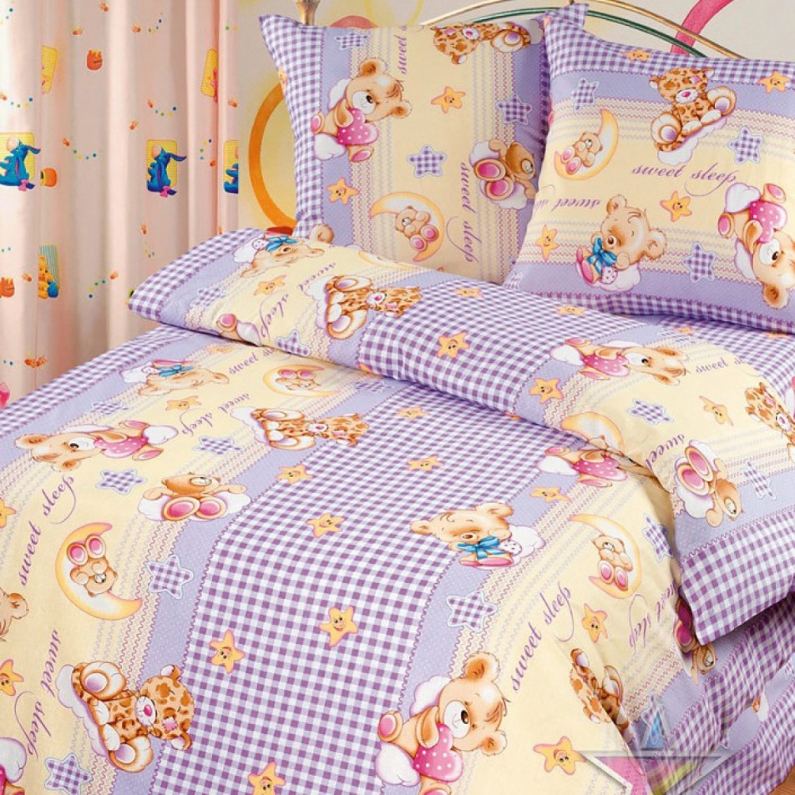
Детский рисунок СЛАДКИЙ СОН
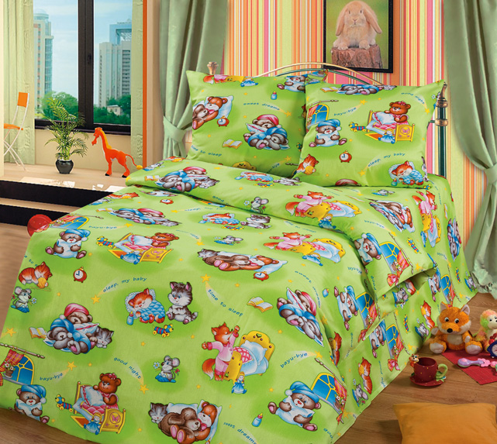

Детский рисунок СПОКОЙНОЙ НОЧИ

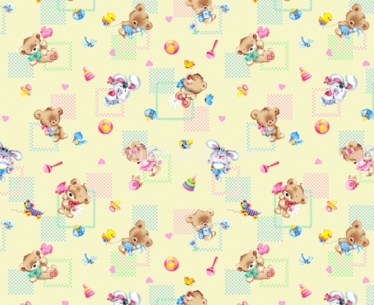
Детский рисунок МАЛЮТКИ
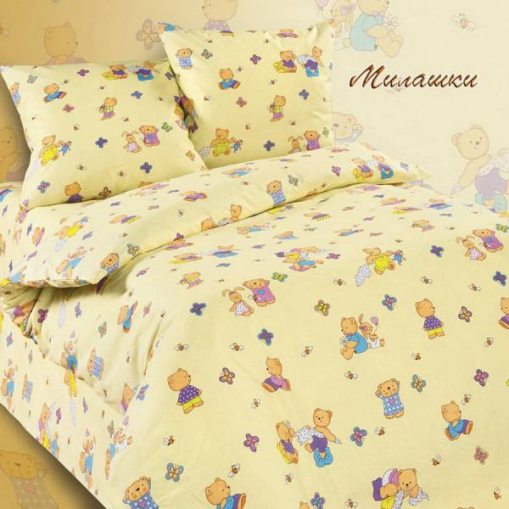
Детский рисунок МИЛАШКИ

